Информационный буклет для родителей (законных представителей)
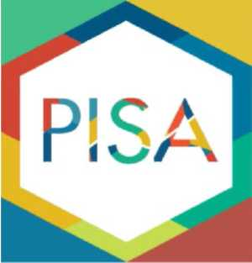

Уважаемые родители!

Министерство просвещения Российской Федерации, Федеральная служба по надзору в сфере образования и науки и Министерство образования Красноярского края ведут изучение качества образования школьников.
Вы хорошо знаете, что школа постоянно контролирует уровень подготовки учеников по всем предметам, но важно также оценивать умения детей применять полученные знания на практике, в самостоятельной жизни. Одним из лучших исследований в этой области является «Международная программа по оценке образовательных достижений школьников» - PISA, оценивающее качество образования учеников 15-летнего возраста именно с точки зрения их готовности использовать полученные в школе знания на практике. Это массовое исследование, в последнем исследовании приняли участие школьники из 79 стран.

Задания PISA не похожи на стандартные школьные. Детям не нужно будет вставлять пропущенные буквы или определять части речи, исследовать функции или решать уравнения, применять формулы или воспроизводить законы. Им придется разобраться в том, стоит ли доверять информации из текста, что в тексте важно, а что просто является отвлекающим внимание фоном. Они должны будут рассчитать финансовые затраты на покупки или поездки и выбрать оптимальные варианты. Перед ними встанет необходимость разобраться в том, как объяснить происходящие явления.
Это все, конечно, потребует определенных предметных знаний, но эти знания нужно будет не пересказывать, не воспроизводить, а использовать.
Чтобы формулировки и структура заданий не были неожиданными для участников исследования, предлагаем познакомиться с примерами прошлых лет и попробовать выполнить их. Важно помнить, что все задания в ходе исследования выполняются в электронном формате. Попробуйте выполнить некоторые задания вместе с ребенком.
Образцы заданий:
1. Примеры открытых заданий PISA по читательской, математической, естественнонаучной, финансовой грамотности и заданийпо совместному решению
задач.
- Примеры заданий в электронном формате.
- Банк заданий для формирования и оценки функциональной грамотности
обучающихся основной школы (5-9 классы).
В октябре-ноябре текущего года в 14 субъектах Российской Федерации будет проведено исследование «Региональная оценка по модели PISA» и в 43 субъектах -«Общероссийская оценка по модели PISA». Исследование проводится в компьютерной форме. На выполнение заданий отводится 2 часа. После исследования ученикам будет предложена анкета, ответы на вопросы которой могут занять примерно 30 минут. Вопросы анкеты касаются отношения учащихся к школе, их понимания будущего (образование и карьера), осведомленности о глобальных проблемах, существующих в мире, и т. д.
Обращаем внимание, что по результатам исследования не принимаются решения, влияющие на судьбу ребенка (например, о переводе в следующий класс или получении

аттестата).

